ZF-611织物摩擦带电电荷量测试仪
一、主要用途
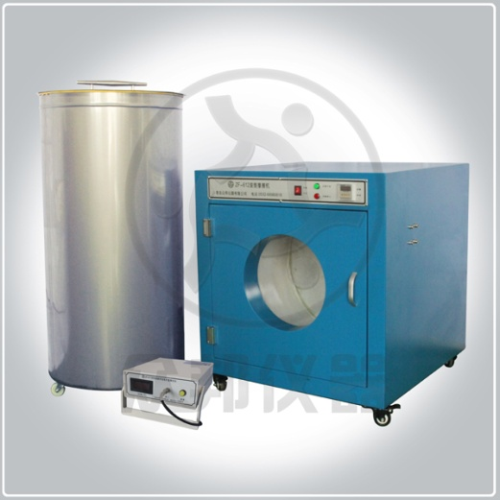
根据防静电服新国标研制，专门用于测试防静电服及防静电面料的防静电性能，以及劳安认证及生产许可证的评审，适用于A级和B级防静电工作服。
二、主要技术指标
1、测定装置由摩擦装置和电位测定装置组成。
2、摩擦装置包括摩擦棒、垫板、垫座及绝缘棒。
3、电位测定装置由法拉第筒和静电电位计组成。
4、静电电荷测定范围：0～2µC，精度：±0.001µC
5、仪器规格：Φ510×1100
6、摆放位置：法拉第筒：地面，静电电位计：实验台（或桌面）
三、符合标准
国家标准：GB/T12014—2009《防静电工作服》中C、D、E三种方法（电荷面密度法）
FZ/T01060《织物摩擦带电电荷密度测定方法》

ZF-612织物摩擦带电电荷量测试仪-滚筒摩擦机
一、主要用途
根据防静电服新标准GB/T12703—09中E法的要求，在检测防静电服成衣的摩擦带电特性时，使防静电工作服摩擦带电后与法拉第筒及静电电位计配套使用，测试防静电工作服的带电电荷量。
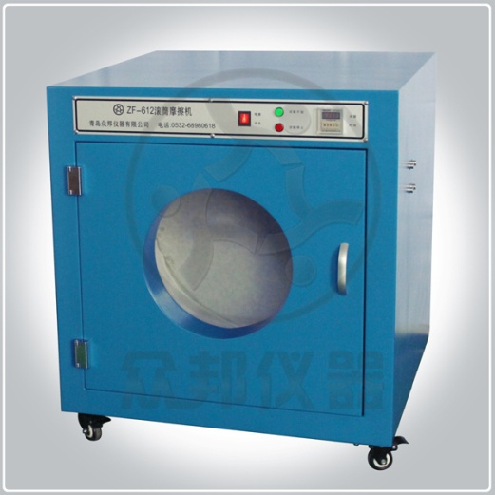
二、主要技术指标
1、滚筒内径：（65 ±5） cm
2、滚筒深度：（45 ±5） cm
3、滚筒转数：46 r/min以上
4、滚筒口径：44cm
5、滚筒内衬材质：聚丙烯晴标准布，符合GB/T 7568.5-2002
6、滚筒叶片数：3片
7、运转时间：0～99.99min任意调节。
8、仪器规格：730mm×750mm×800mm
9、摆放位置：地面
三、国家标准
GB/T12014—2009《防静电工作服》中E法（电荷面密度法）

ZF-613点对点电阻率测试仪
一、主要用途
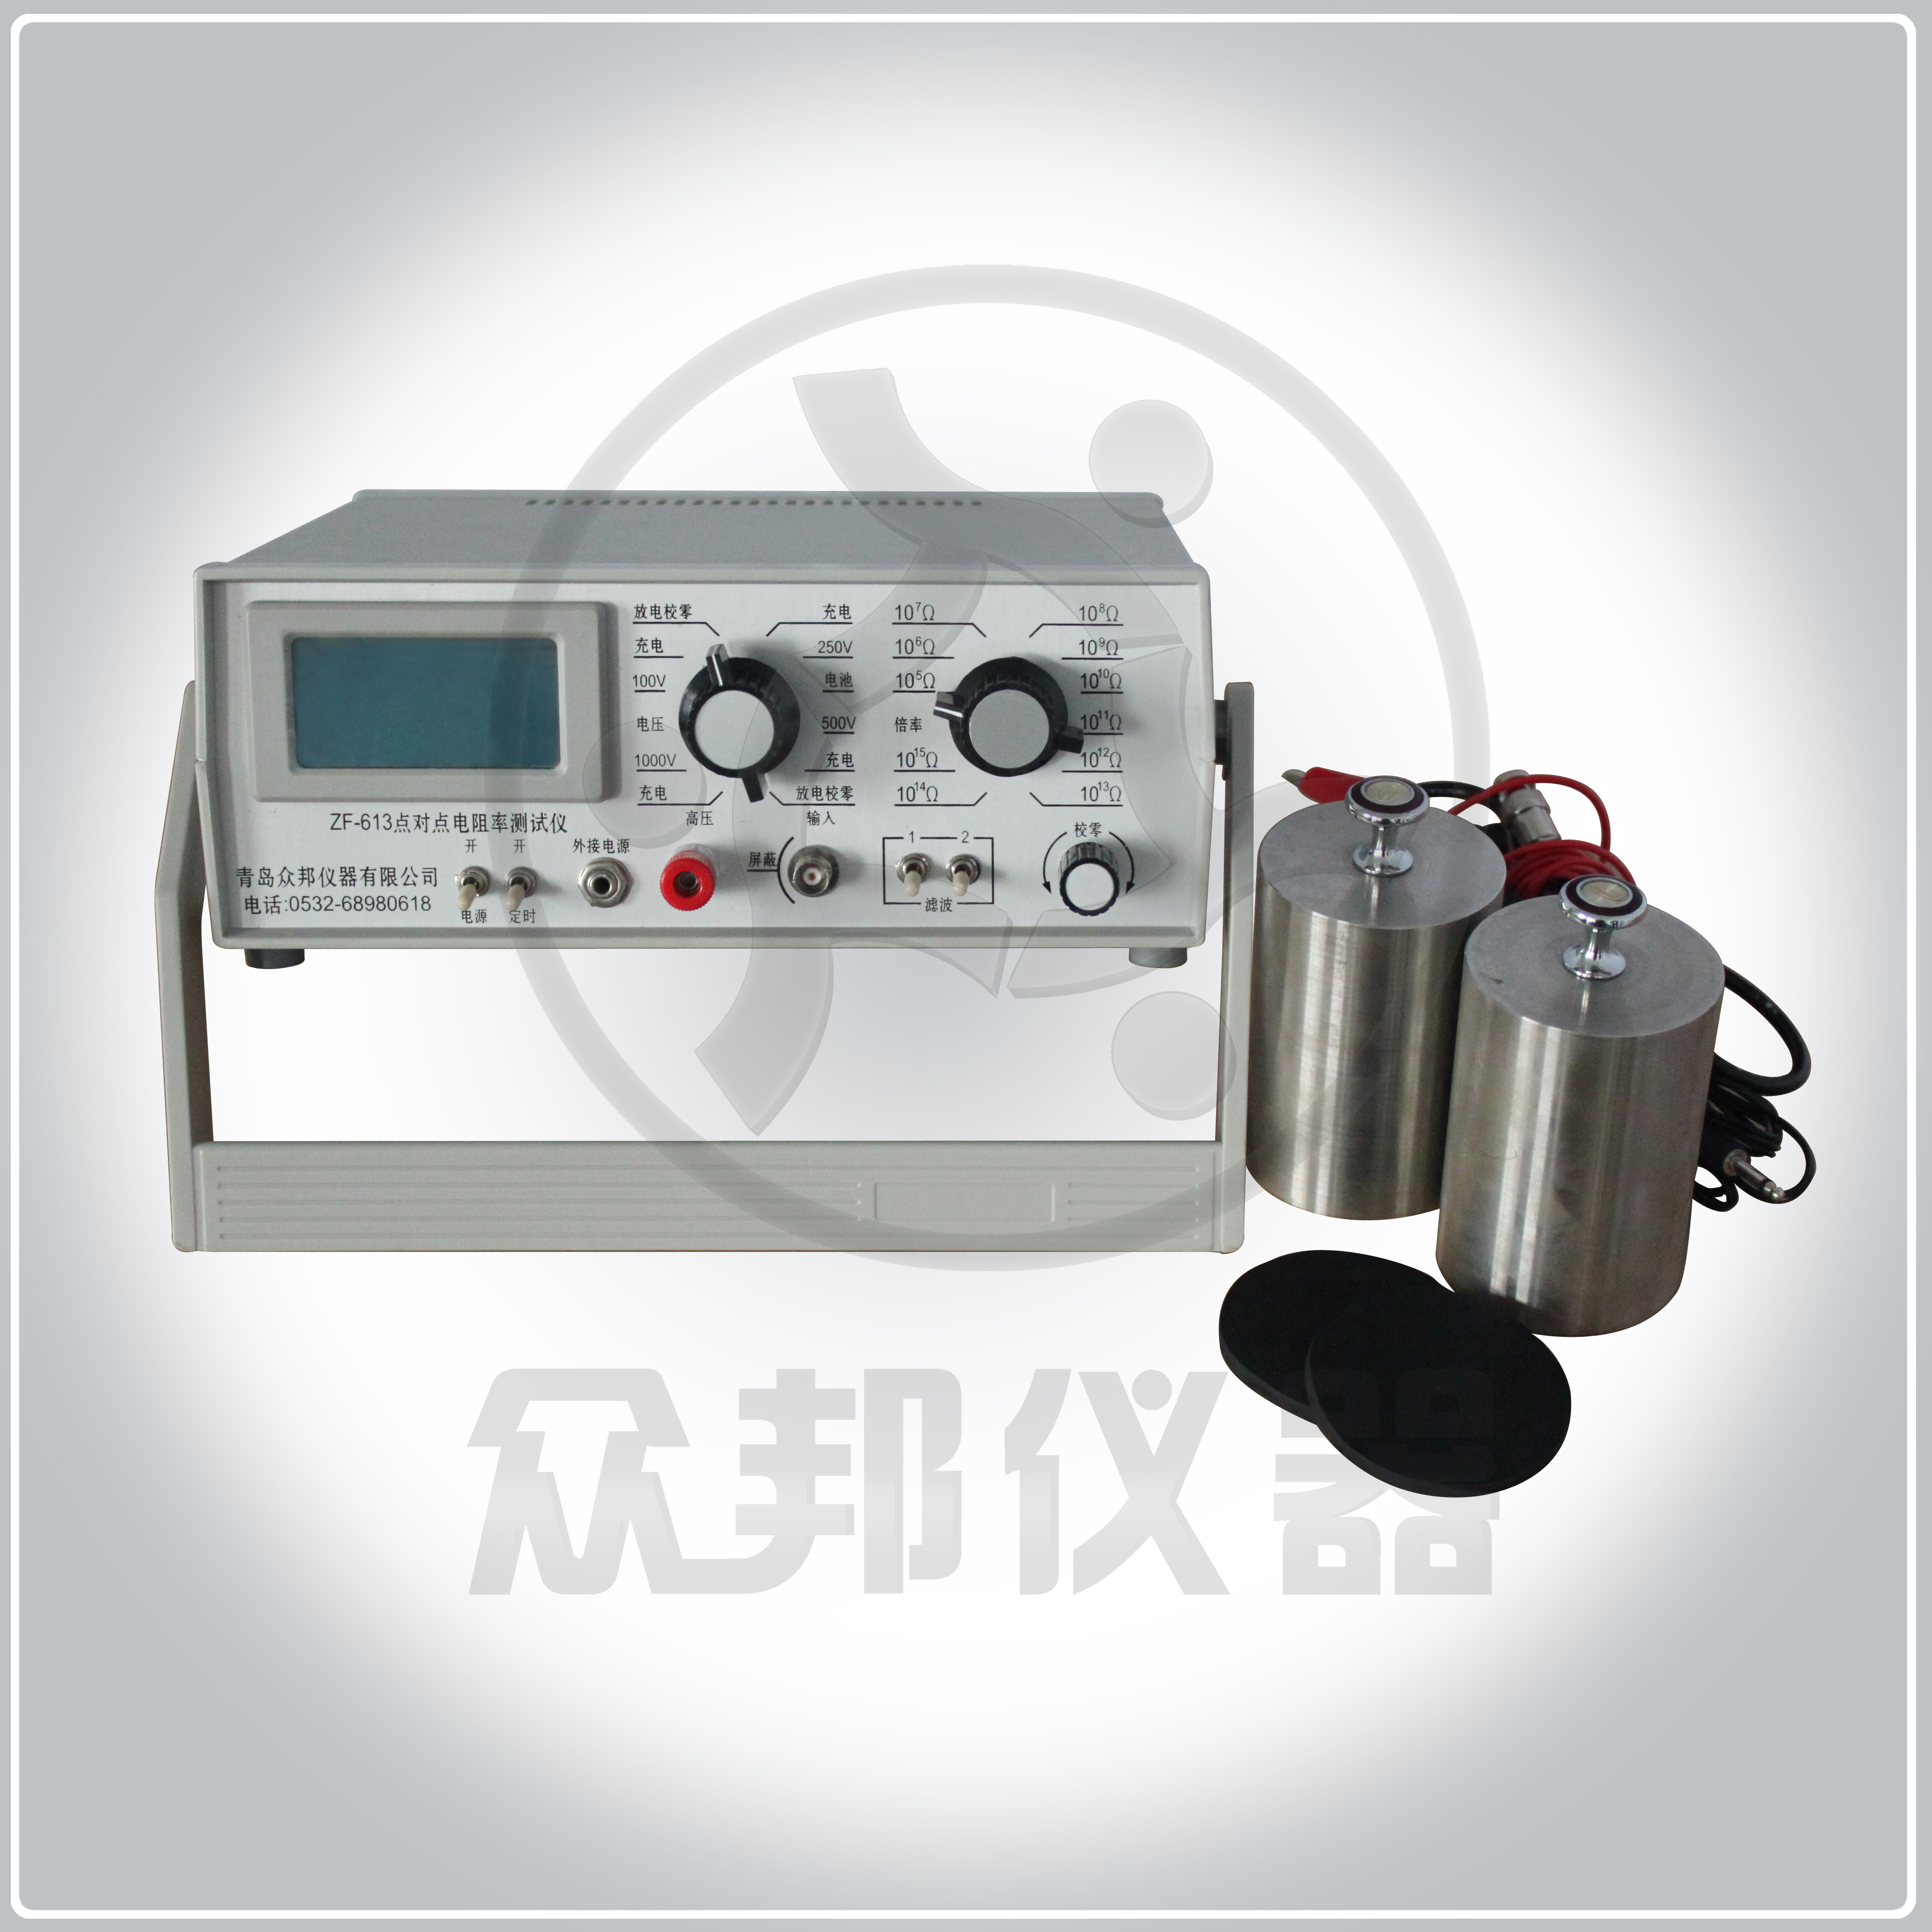
用于检测防静电工作服点对点电阻率，适用于A级和B级防静电工作服。本原理是对试样加入测试电压100 V 共15 s，流经试样的微弱电流用标准电阻取样放大后，从高阻计上读出。数字直接显示出电阻值,精度高、显示迅速、稳定性好、读数方便。
二、主要技术参数
1、量程范围： 10⁵ Ω～10¹³ Ω；
2、高阻计示值误差：±1％，
3、电压：100V DC
4、仪器规格：主机：252mm×265mm×100mm；
绝缘试验台：1000mm×600mm
5、摆放位置：实验台（或桌面）
三、符合标准
国家标准GB12014- 2009《防静电服》

ZF-621垂直法阻燃性能测试仪（手动）
一、主要用途
主要用于阻燃服、阻燃面料、安全网等阻燃性能的测定，以及劳安认证及生产许可证的评审，操作方便、安全。
二、仪器技术指标
1、火焰高低任意可调。
2、配有火焰高度标杆，可根据标杆高度调节火焰至标准要求高度。
3、配有计时装置，可记录12秒钟助燃时间，续燃时间，阴燃时间。
4、气源： 丙烷或丁烷或石油液化气。
5、摆放位置：实验台（或桌面）
三、符合标准
国家标准： GB 5725-2009 《安全网》
GB 8965.1-2009 《防护服装 阻燃防护 第1部分 阻燃服》
GB T 5455-1997 《纺织品 燃烧性能实验》

ZF-621垂直法阻燃性能测试仪（自动）
一、主要用途
主要用于阻燃服、阻燃面料等阻燃性能的测定，以及劳安认证及生产许可证的评审，设备自动化程度高，操作方便、安全。
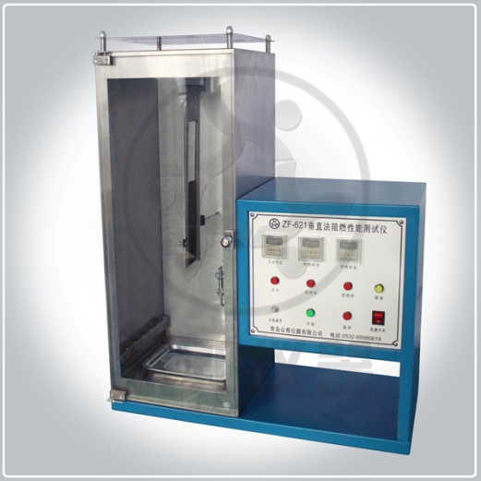
二、仪器技术指标
1、全自动电热丝点火。
2、燃烧器自动定时定位，采用自动“推拉式”样架固定装置。
3、火焰高度可调整，并配火焰高度测量装置。
4、配有高敏感可燃气体泄露报警装置，如遇可自动报警并切断气源。
5、燃烧器的移动电机消耗功率： 10W。
6、点火计时器： 0～99.99秒任意设置（标准采用12秒）。
7、续燃时间和阻燃时间计时器： 0～99.99秒，精度：±0.01秒。
8、气源： 丙烷或丁烷或石油液化气。
9、仪器规格：715mm×330mm×910mm
10、摆放位置：实验台（或桌面）
三、符合标准
国家标准：GB 8965.1-2009 《防护服装 阻燃防护 第1部分 阻燃服》
GB T 5455-1997 《纺织品 燃烧性能实验》

ZF-631防护服抗酸碱测试系统

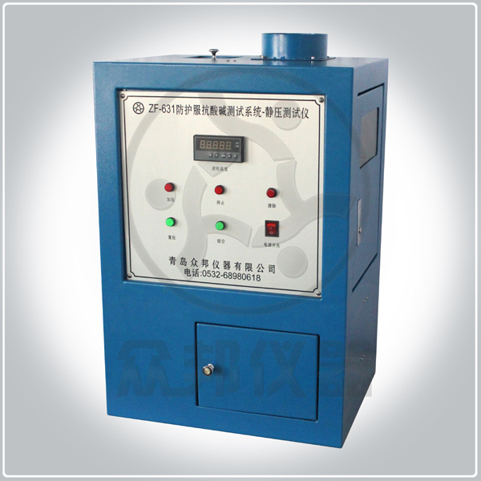
防酸工作服测试仪器根据最新国标GB 24540-2009 《防护服 酸碱类化学品防护服》研制，根据标准中的检测项目本设备分为静酸压测试仪、拒酸碱性能测试仪和酸渗透时间测试仪，主要用于测试放酸碱服的抗酸碱性能，广泛应用与特种防护服生产企业及各大质检单位。

主要技术指标：
静酸压测试仪：1、试液：80%浓硫酸；
2、酸压上升速率：（60±0.5）cmH2SO4/min；
3、最大酸压：大于150mmH2SO4（80%）；
4、量程：0～150mmH2SO4（80%）；
5、仪器规格：600mm×500mm×600mm
6、摆放位置：实验台（或桌面）

拒酸碱性能测试仪：1、半圆柱形聚四氟乙烯（可被80%强盐酸腐蚀6年以上）透明小槽：内径（125±1）mm，长（300±0.5）mm，倾斜45°，
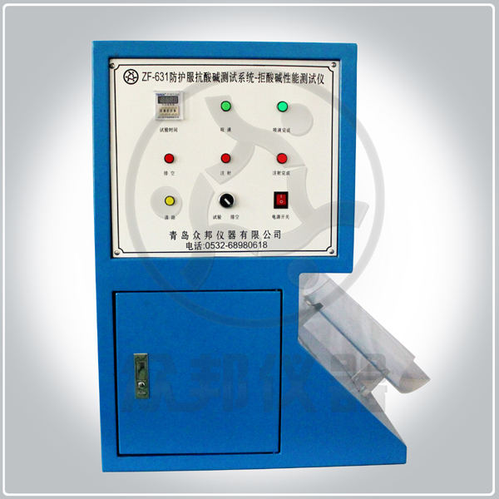
2、注入器：容量（10±0.2）mL，针孔直径为（0.8±0.01）mm
3、小烧杯：容量为50 mL
4、平头针尖下端距槽底部：100mm
5、试样尺寸：（360±2）mm×（235±2）mm
6、微型计算机自动注入系统（专业计算机板卡控制，精确，可靠）喷射速度：（10±0.2）s内连续喷射（10±0.2）mL液体。
7、仪器规格：350mm×650mm×825m
8、摆放位置：实验台（或桌面）

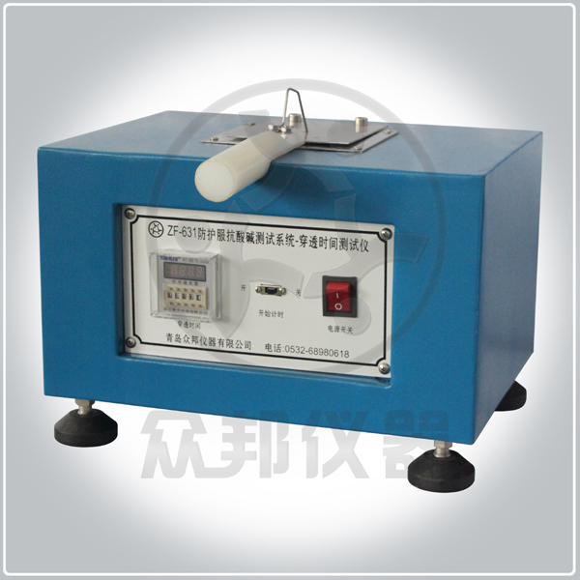
酸渗透时间测试仪：1、试样尺寸：100mm×100mm
2、试液：0.1mL（导电法）或10mm高（指示剂法）
3、试验条件：温度： 17～30℃，相对湿度：65%±2%
4、仪器规格：240mm×180mm×200mm
5、摆放位置：实验台（或桌面）

ZF-618拉力试验机
一、主要用途
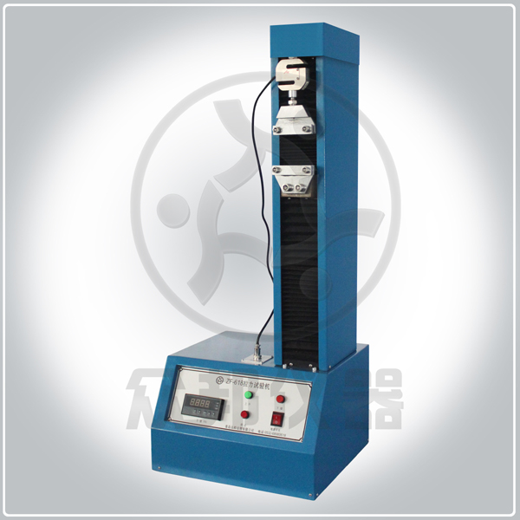
主要用于安全网、织物、服装、拉伸断裂强力、剥离强力、拉伸长度测试也可用于接缝强力织物缝口脱开试验。
二、仪器特征
1、仪器采用微型板卡控制，操作直观，方便。
2、具有行程超限停止、保护功能。
3、提供夹具1套、传感器1套。
三、主要技术指标
1、测试力值范围：0～5000N（可根据情况提出特殊要求）
2、测试力值精确度：1%
3、拉伸长度范围：0～460mm
4、拉伸长度精确度：±1mm
5、拉伸速度：100mm/min
6、电源：380V 50Hz 2KW
7、仪器规格：500mm×630mm×1100mm
8、摆放位置：实验台（或桌面）
四、适用标准：
GB/T 5725-2009 《安全网》
GB/T 12014—2009 《纺织品静电测试方法》
GB/T 8965.1-2009 《防护服装 阻燃防护》

